新北区小学综合实践活动解丽优秀教师培育室活动简报
（第三十一期）
【一、活动通知】
新北区小学综合实践活动解丽优秀教师培育室第三十一次活动通知
一.活动理念：
为进一步提升小学综合实践活动课程教学质量，秉持“探项目之趣，启实践 之智”的核心理念，致力于以趣味化项目为载体、以实践探究为路径，让学生在 生活化项目式学习中感受探索乐趣、激活实践智慧，同步深化非认知能力培养。 此次活动将通过教学课例展示、集体研讨、案例分享等形式，搭建教师交流分享 平台，共同探索项目化学习在小学综合实践课程中的落地路径，深入研讨趣味项 目设计与实效教学策略，助力学生在实践中提升研究能力、涵养创新精神，切实 增强团队协作、问题解决、自我管理等非认知能力，真正实现“以趣促探，以实 践启智”的育人目标。
二.活动主题：探项目之趣，启实践之智
三.活动时间：2025年11月27日(周四)下午
四.活动地点：新北区泰山小学录播室
五.参加人员：新北区小学综合实践活动解丽优秀教师培育室全体成员
六.活动流程：
环节 | 时间 | 内容 | 负责人
【 环节一 】 课 堂 实 践 | 13:00-13:40 | 《设计“我的专属名片”》 | 奔牛实验小学叶文洁
【 环节一 】 课 堂 实 践 | 13:55-14:35 | 《秋游穿搭记》 | 泰山小学邓依
【 环节二 】 阅 读 分 享 | 14:50-15:00 | 《“稻”育实践魂“艺” 燃探究心》  — 稻 田 艺 术 主 题 综 合 实践项目化实施分享 | 孟河实验小学臧薇
【 环节二 】 阅 读 分 享 | 15:00-15:10 | 《从理念到落地，让学习 真正“活”起来》 | 香槟湖小学胡玥
【 环节三 】 评 课 议 课 引 领 提 升 | 15:20-16:00 | 评课议课  引领提升 | 解丽

七.其他安排：
1.活动组织、主持：解丽
2.活动通知、摄影报道：姜倩
3.签到点名、活动简报：张丹
新北区小学综合实践活动解丽优秀教师培育室
2025年11月14日
【二、活动签到】（附：纸质签到表扫描件）
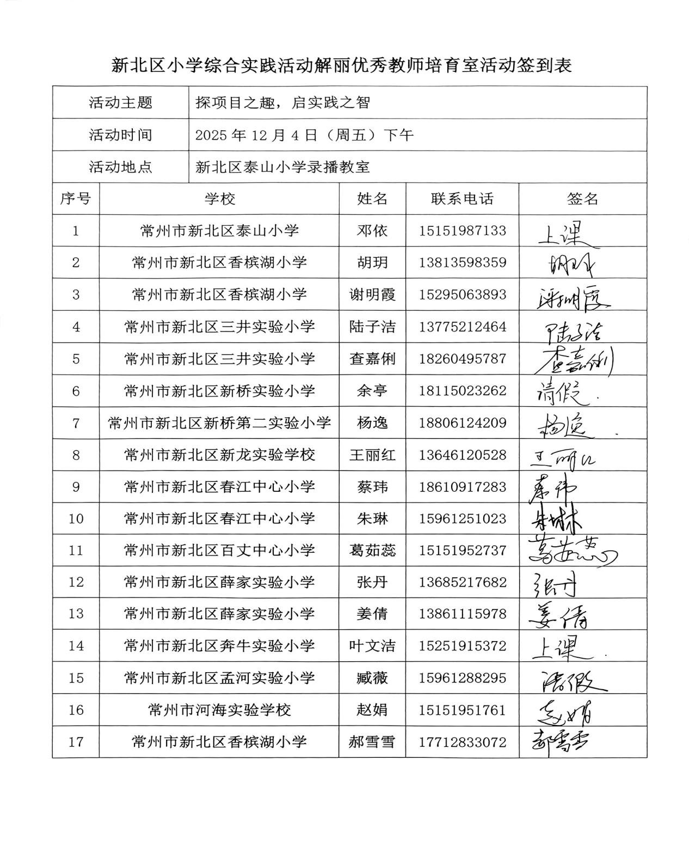

【三、活动过程材料】
课堂实践（一）：
秋游穿搭记
泰山小学 邓依
【主题背景】
秋季是开展户外活动的黄金时期，秋游作为小学阶段重要的实践体验活动，不仅能让学生亲近自然、感受季节变化，还能培养观察能力与生活实践能力。但在以往秋游活动中，常出现学生因穿搭不当（如保暖不足、行动不便、适配性差）导致活动体验不佳的问题，甚至可能引发轻微健康风险。
本课程以“秋游穿搭”为探究主题，将生活实际问题与科学思维培养结合，通过情境导入、小组讨论、方法学习、场景应用等环节，引导学生从“被动穿衣”转变为“主动思考穿搭”，既解决秋游中的实际需求，又渗透“结合多因素解决问题”的思维方法，实现“生活即教育”的理念，让学生在实践中提升生活技能与核心素养。
【学情分析】
1.认知与技能基础
认知基础：本次授课对象为小学中年级学生，该阶段学生已具备基本的季节认知（知道秋季天气变凉）、活动经验（参与过春游、秋游、运动会等户外活动），能初步感知“天气、活动”与穿衣的关联（如“下雨要穿雨衣”“运动要穿舒服的衣服”），但认知较为零散，未形成系统的“多因素结合”的穿搭思维。
技能基础：学生已掌握简单的小组合作、表达分享能力，能通过画图、文字记录想法，具备填写简单表格（如KWL表格）的基础，但在“根据场景设计方案”“结合他人建议优化方案”等复杂实践技能上仍需引导。
2.非认知能力发展点
团队协作能力：课程中“头脑风暴贴因素墙”“场景穿搭大作战”“个性化调整分享”等活动，需学生分工合作（记录、发言、展示、评价），能培养学生“倾听他人观点、互补互助完成任务”的团队意识，避免“个人主导”或“沉默旁观”的情况，提升协作效率。
同理心：在“个性化穿搭调整”环节，学生需考虑“易出汗同学”“怕蚊同学”“怕晒同学”的不同需求，还需在方案互评中提出“贴心建议”（如“阴天不用防晒衣，换薄外套更实用”），能引导学生站在他人角度思考问题，理解“不同人有不同需求”，培养共情意识。
解决问题能力：课程以“秋游穿搭小麻烦”为起点，引导学生从“发现问题（视频中的麻烦）”到“分析问题（找影响穿搭的因素）”，再到“解决问题（用洋葱穿衣法设计方案、调整方案）”，形成完整的问题解决链条，帮助学生掌握“多因素结合、分步骤解决问题”的方法，提升面对生活实际问题的应对能力。
【活动目标】
1. 掌握“洋葱穿衣法”的核心要点，能结合具体秋游场景运用洋葱穿衣法设计分层穿搭方案，并说明选择理由。
2. 感受“科学方法能解决生活问题”的道理，树立“学以致用”的意识，为后续参与秋游等户外活动奠定基础。
【活动准备】
教师准备：任务单，资料卡，kwl表格
学生准备：铅笔，剪刀，胶棒
【活动流程】
- 视频找茬，提炼因素
- 工具引领，明确任务，完成k表格
- 领取场景卡片，设计分层穿搭
- 结合个人需求，优化小组方案
- 说说l栏自己的收获
【活动设计】
驱动问题链 | 驱动任务链 | 学习支架
影响秋游穿搭的关键因素有哪些？如何根据这些因素选衣服？ | 小组讨论 | 因素分类引导
洋葱穿衣法分几层？每层衣服的作用是什么？ | 回顾旧秋游穿搭经验 | Kwl 表格
面对“不同场景，怎么用洋葱穿衣法设计方案？ | 设计分层穿搭方案 | 场景穿搭卡片
同样的场景，易出汗和怕凉的同学，穿搭该怎么调整？ | 结合个人需求优化方案 | 需求提示清单
【活动过程】
一、情境导入：揪出秋游穿搭小麻烦（5分钟）
1. 视频找茬
播放3分钟秋游穿搭小插曲视频
画面1：学生穿短袖去植物园，遇冷风打喷嚏；
画面2：学生穿牛仔裤爬山，裤脚被树枝勾破，行动不便；
画面3：学生穿凉鞋去新龙生态林，鞋底沾泥难清理。
2视频里的同学因为穿搭遇到了哪些麻烦？引导学生自由发言，提炼核心问题（保暖不足、活动不便、适配性差）。
3今天我们就专门解决秋游穿什么的问题，学会用科学方法选衣服，让大家秋游穿得舒服又省心。
- 大家观察得真仔细！这些麻烦其实都和‘没选对适合秋游的衣服’有关。还记得吗？课前我们已经在KWL表格的“W栏”（Want to know，想知道的问题）里，填了关于“秋游穿什么”的疑问——现在我们一起来看一看！
- 这些疑问是不是和视频里的麻烦特别像？
二、探关键——秋游穿衣影响因素大讨论（8分钟）
1.看来大家课前都认真思考了！那到底哪些因素会影响秋游穿衣，又该怎么解决这些疑问呢？这是我们今天要重点解决的问题。接下来，我们就通过小组讨论，先找找“秋游穿衣需要关注哪些因素”
活动一：头脑风暴“影响因素”（5分钟）
1.想一想：想想秋游时，哪些因素会影响我们的出游穿搭？
2写一写：大家把想到的因素记在便利贴上，1张便利贴写1个因素，
3.贴一贴：小组派代表把便利贴贴在黑板的‘因素墙’上
- 时间到！我们一起看看大家都想到了哪些因素！
- 大家的想法太丰富啦！现在我们一起把这些因素分分类——
预设：
你们看，‘晴天/阴天’‘冷/热’‘下雨/不下雨’都和什么有关呀？”（预设生：“天气！”）
师：“对啦！这是第一类关键因素：天气条件。那‘爬山’‘野餐’‘逛公园’这些呢？”（预设生：“要做的活动！”）
师：“没错，这是第二类：秋游活动。还有‘草地有泥’‘树林有蚊子’‘阳光晒不晒’，这些和什么有关呀？”（预设生：“去的地方！”）
师：“太聪明啦！这是第三类：场地环境。
4.以后想“秋游穿什么”，先从这3个因素入手，就不会像视频里的同学一样闹笑话啦！”
二、学方法——破解洋葱穿衣法（10分钟）
1.之前很多同学都去过秋游，肯定积累了不少“符合3个因素”的穿搭小经验！现在我们来做“经验分享小达人”
活动二：穿搭经验我分享（3分钟）
- 想一想：回顾我的秋游穿搭旧经验
- 填一填：结合我的秋游穿搭经验，在KWL表格K栏补充已知内容
- 说一说：小组内分享，每组推选1个最有用的穿搭经验

2.刚才大家分享的穿能脱的衣服，其实和我们今天要学的洋葱穿衣法特别像！什么是洋葱穿衣法呢？我们先看一段动画视频，大家注意观察：洋葱穿衣法分几层？每层衣服有什么用？（播放洋葱穿衣法动画视频）
3.视频看完啦！谁能告诉老师，洋葱穿衣法分几层呀？（预设生：分3层！）
三、练应用——适配场景搭穿搭（12分钟）
1.学会了洋葱穿衣法，我们就要用它来解决实际问题啦！
活动三：场景穿搭大作战（7分钟）
1.领一领：每组领取1张场景穿搭卡片
2.议一议：小组讨论，在白板上设计分层穿搭方案（标注内层、中层、外层），并写出2条选择理由（如徒步运动量大，内层选速干衣吸汗野餐久坐，中层穿薄开衫防腿凉）
3.秀一秀：每组派代表展示方案
教师巡视：重点指导场景与穿搭的适配性，如爬山不用穿外层，避免闷热；野餐若有风，需穿外层防风。
- 方案展示与互评（5分钟）
时间到啦！先请第一组代表上台，给大家介绍你们的场景和穿搭方案吧，记得说清楚理由哦！
预设
（1）我们的场景是舜过山徒步·晴天·20℃，内层选速干T恤，因为徒步会出汗，速干衣吸汗快；中层选薄卫衣，早晚凉可以穿；外层没选，因为晴天不刮风，穿多了会热；鞋子选运动鞋，爬山不磨脚。
3.第一组的方案特别贴合徒步场景！大家觉得他们的方案舒适安全适配场景吗？现在请大家拿出穿搭方案评价卡，在对应的维度打√或×，也可以写写小建议。
4.谁愿意分享你的评价？比如你觉得第一组哪里做得好，哪里可以改进？
（预设生：我觉得他们适配场景打√，因为徒步选速干衣很对；舒适也打√，运动鞋很舒服。就是可以提醒他们带一件薄外套，万一突然刮风呢？）
5.这个建议太贴心啦！秋游天气多变，带一件轻便外套备用很重要。接下来请第二组分享……
（各组依次分享，教师结合评价卡点评，补充建议：野餐时可能会有蚊子，穿长袖内层还能防蚊虫，大家可以加上这个考虑哦！）
6.每组派1名代表上台介绍穿搭方案，全班用穿搭方案评价卡打分，从舒适安全适配场景三个维度勾选√或×，教师结合评价结果点评，补充优化建议（如赏花时可能遇到蚊虫，穿长袖内层还能防蚊虫，这个考虑很周到）。
四、个性化——我的穿搭我做主（7分钟）
1. 刚才各组的方案都很贴合场景，但每个人的需求不一样呀！同样是去舜过山徒步，容易出汗的同学和怕凉的同学，穿搭可以怎么调整？
活动四：穿搭个性我调整（7分钟）
1. 想一想：结合小组抽签的场景，思考自己的个性化需求（如易出汗、怕凉、怕蚊虫等）
2. 改一改：基于小组商定的穿搭方案，根据自身情况进行个人调整，标注我的特殊需求（如我易出汗，内层换速干衣我怕晒，外层加防晒帽）
3. 说一说：小组内分享个人调整思路，汇总组员的特殊需求，完善小组穿搭方案
4. 查一查：小组内互相检查调整后的方案是否兼顾场景适配性与个人需求，如调整后的外层防晒衣，在徒步场景中方便穿脱吗？
2.小组分享
预设
（1）我容易出汗，我们组的场景是野餐，我把内层的纯棉T恤换成了速干T恤，这样坐久了也不会闷汗。
（2）我怕蚊子，我把内层的短袖换成了长袖，还加了个薄外套，既能防蚊又能防风。
（3）我们组有个同学怕晒，把外层换成了防晒衣，但我们的场景是阴天，我们觉得可以换成薄外套，更防风，防晒衣阴天用不上。
3.这个检查太细致啦！调整穿搭不仅要考虑自己的需求，还要结合场景，这样才更合理
五、总结拓展：我的秋游穿搭小手册（4分钟）
今天我们学会了洋葱穿衣法（内层透气、中层保暖、外层防护），知道穿搭要结合天气、场地、活动，还要考虑自己的需求，避开穿搭小坑。
课后请大家把今天学到的知识填在L栏里，把穿搭探究表带回家，和家长分享自己的秋游穿搭方案，听听家长的建议并修改；若近期有秋游计划，按方案准备衣物，秋游后记录穿搭反馈，若没有秋游计划，画1张理想秋游穿搭图，下节课带来分享。

【探究单】
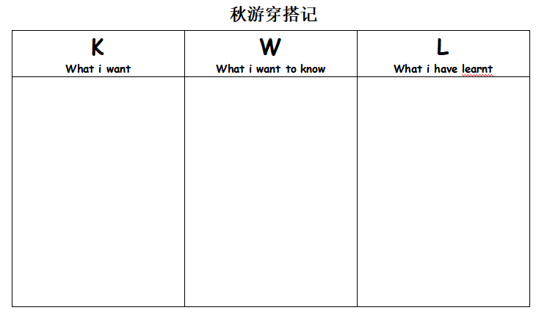

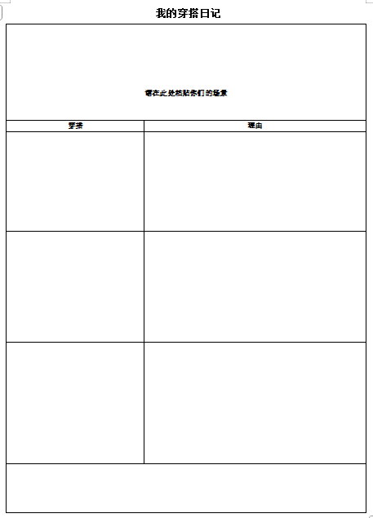

课堂实践（二）：
设计“我的专属名片 ”
奔牛实验小学 叶文洁
【主题背景】
在数字化与人际交往深度融合的当下，名片仍是不可替代的基础社交载体，承载着快速传递信息、强化身份识别的核心功能，从家长的商务往来到商铺的宣传推广，其应用场景无处不在。本次“设计我的专属名片”课程紧扣核心素养目标，融合信息整理、审美创造与合作探究等能力培养。新课标倡导实践型学习，名片设计恰好提供了“知行合一”的平台，学生从观察分析名片到梳理个人特质，再到视觉化呈现，实现能力与认知的双重提升。同时，小学阶段是学生自我意识发展关键期，名片设计为他们提供了个性化表达出口，既能满足展现个性的需求，又能培养简洁有序的表达习惯，还可借助AI工具融入科技教育理念。
【学情分析】
四年级学生对 “跨班交友” 主题兴趣浓厚，抽象思维与观察能力已能支撑对名片信息的分类理解，具备绘画、书写等基础创作技能，且熟悉小组活动形式。他们有自我认知和社交需求，愿意展示爱好、特长，但信息筛选、排版及口语表达的条理性有待提升，部分学生创作缺乏创意、存在不自信的情况。学生对 AI 工具接受度高，需通过多元案例、设计技巧指导及标准化话术示范，解决创意局限、重点不突出、表述混乱等潜在问题，助力其完成自我表达与交友实践。
【活动目标】
1.了解名片 “简洁明了、传递信息” 的特点，明确名片需包含的基础信息与特别信息，知晓 AI 工具辅助创作的基本用法。
2.能借助九宫格梳理个人闪光点，运用 “图案代替文字”“色彩表达心情”“排版有主次” 等技巧，独立完成专属名片设计；掌握名片交换的基本礼仪，能清晰表达名片核心信息。
3.乐于发现自身优点，增强自我认同感与表达自信；感受跨班交友的乐趣，培养真诚交友的态度与礼貌沟通的意识。
【指导要点】
1.以 “对比认知 - 小组探究 - 自我挖掘” 为路径，借助任务链和九宫格，帮助学生搭建从名片共性信息到个人专属密码的认知阶梯。
2.针对设计难点，通过示例引导、分区规划和 AI 工具辅助，指导学生将抽象信息转化为简笔画、符号等具象化视觉表达。
3.结合礼仪视频模拟与课后真实应用任务，指导学生将名片设计与社交场景联结，形成 “设计 - 制作 - 使用” 的完整实践链。
【活动准备】
实物名片、PPT 课件、学习单、板贴
【活动流程】
总结拓展

名片设计，展示个性

探寻自己的名片“专属密码 ”

观察名片，探寻要素

名片导入，了解作用

【活动设计】
驱动问题链 | 驱动任务链 | 学习支架
选择哪份资料能快速了解老师？ | 看一看，比一比 | 文字版自我介绍和名片图片
找一找这些名片的不同之处 | 小组合作，观察，圈一圈，找一张，写一写，说一说 | 不同实物名片
你有哪些专属密码？ | 自己先完成表格，再小组合作交流 | 九宫格
设计我专属名片 | 学生独立完成 | 名片模板

一、情境导入：一张“找朋友”的名片

1.同学们，今天老师要给大家牵个线，老师自己班有一群特别可爱的小朋友，听说我要来上课，他们特别想认识咱们班的同学！虽然咱们和他们暂时见不到面，但可以互相认识一下，看看谁和自己有一样的爱好，谁的小特长和自己很合拍。 不过问题来啦：对方完全不了解咱们，不知道你喜欢什么、擅长什么；咱们也不认识他们，怎么才能让对方班的小朋友，隔着距离就快速记住你、想和你做朋友呢？（引导学生自由发言，预设答案：告诉对方名字、说自己的爱好、讲自己的优点等）

2.大家说得都特别棒！分享名字、爱好确实能让对方快速了解你。那该以怎样的形式呢？老师这里有两份资料，一份是详细的自我介绍稿，还有一张老师的专属名片（出示实物）。如果是你，你会选哪份资料快速了解老师？为什么？（引导学生发言，总结名片“快速传递信息、简洁明了”的特点）
3.再仔细看看这张名片，除了老师的名字、联系方式，这些小图案（指向装饰）是老师喜欢的音乐元素，别人一看就知道“哦，这位老师喜欢音乐”。你的伙伴也需要这样的“线索”来认识你，所以今天咱们的课题就是——设计我的专属名片（板贴课题），让这张名片成为你的“专属交友名片”。

4.今天咱们就亲手设计它，让它当你的 “陌生交友小使者”，帮你认识志同道合的跨班小伙伴！

二、观察探究：名片里的“信息密码”
1.要让名片帮你“说话”，首先得知道它该包含哪些内容。其实老师班的小朋友已经制作好了他们的名片，老师也把他们带过来了，让我们一起来看看活动一。
活动一：解码名片
1. 看：每张名片上有哪些共有的信息。
2. 找：找出这些名片的不同之处。
3. 写：将不同之处写在学习单上。
4. 说：小组派代表分享你们的发现

（1） 教师巡视指导，提醒学生观察细节。
（2）交流：①你们找到了哪些共有信息？（板书：姓名、班级、年龄）
②你们梳理出了哪些不同之处？（板书：装饰图案、色彩搭配……）
小结：像这样每张名片上都有的信息就叫做“基础信息 ”，这些不同之处就属于名片的“特别信息 ”，我们从刚才叶老师的名片了解到，这些特别信息同样可以向人们传递信息。（板书：基础信息、特别信息）

挖掘自我：我的“闪光点”九宫格

1.你认为，你的名片可以包含哪些信息呢？（具有个人色彩的专属信息）
引导学生交流自己的个性信息：如爱好、偶像、特长等…（板书：爱好……）
2.这些信息个人色彩非常鲜明，是属于你们的“专属密码 ”。（板书：专属密码）那你还有哪些“专属密码 ”呢？
3.今天老师给带来一个工具表格，就是这个九宫格，出示九宫格，借助九宫格，完成活动二。
活动二 ：探寻“专属密码”
1. 填 ：根据自己的实际情况，完成表格的填写。
2. 说 ：组内轮流对照九宫格介绍自己，组内其他成员对介绍人的① 、②项进行补充。

（1）谁愿意和大家分享你的九宫格？（请1-2名学生发言）听完他的分享，你记住了他的哪个特点？
（2）（学生反馈后小结）你看，那些最特别、最具体的闪光点最让人印象深刻！现在请你从九宫格里选2-3个“最想让伙伴知道”的亮点，打上勾——这些就是你名片的核心内容，也是你自信的“底气”。

四、设计创作：让名片“活”起来
1.有了核心信息，怎么把它们“装”进小小的名片里，还能让人一眼喜欢？老师教大家几个小技巧：
①用图案代替文字：比如“爱画画”可以画一支画笔，“擅长跑步”可以画一双运动鞋，这样更生动；
②用色彩表达心情：喜欢阳光的同学可以用黄色、橙色，文静的同学可以用蓝色、绿色；
③排版有主次：姓名要写大一点，亮点信息放在显眼位置，让伙伴一眼看到你的“闪光点”。

2. 自主创作，完成活动三
活动三 ：设计“ 我的专属名片 ”
1. 分：将名片卡划分为“ 基础信息区 ”+“ 专属密码区 ”。
2. 定：确定好你想展示的基础信息和“ 专属密码 ”。
3. 创： 用简笔画 、符号 、标识等画出草图。

3.老师还带来了一个小帮手——AI豆包。如果你的名片里有“想改但不知道怎么改”的地方，比如“图案画得不够好”“文字排得有点挤”，可以像老师这样问豆包：“我是四年级学生，名片上想画篮球图案，怎么画更简单好看？”（现场示范提问与反馈）课后大家可以用这个方法优化自己的名片，让它更完美！

五、实践展示

1.学习“隔空传递礼仪”。名片设计好啦，这张卡片要帮咱们跨越距离，让老师班的小朋友认识你。虽然不能当面递名片，但“礼貌表达”可不能少！咱们先看一段小视频，学学怎么通过语言，把名片里的心意传递给对方（播放《名片交换礼仪》)

2.师生模拟练习：教师扮演 “老师班的小朋友”，学生手持名片对着 “隔空伙伴” 说：“你好！我是 XX 班的 XXX，我喜欢 XX，这是我的专属名片，希望能和你成为好朋友。” 教师回应：“你好呀 XXX！谢谢你的名片，你的爱好真有趣，很高兴认识你！”
3.请同学们模仿刚才老师和这位同学组内互相交换一下名片，体验名片交换礼仪。
4.总结：今天大家设计了独一无二的名片，你们不仅表达了自己的闪光点，也传递了交朋友的真诚。这张名片是 “自我介绍的小工具”，是 “跨班交友的小桥梁”，更藏着你们的自信和期待！请同学们回去继续完成，完成后再收集传递。
【探究单】

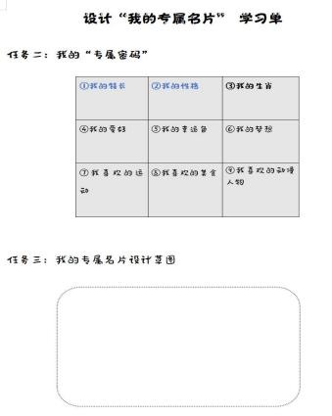
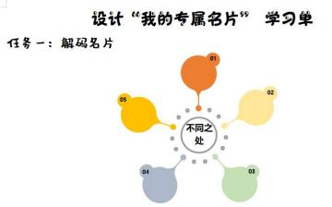

阅读分享（一）：
“稻”育实践魂 “艺”燃探究心
—— 稻田艺术主题综合实践项目化实施分享
（新北区孟河实验小学 臧薇）
各位老师好！今天想带大家走进一片充满 “艺术感” 的稻田 —— 在常州市新北区孟河镇，我们以 “稻田艺术” 为核心，用项目化学习的方式，让学生从 “看艺术” 到 “懂艺术” 再到 “创艺术”，把综合实践课种进了田间地头。接下来 5 分钟，我就和大家分享这场充满 “稻” 趣的实践之旅。
一、项目缘起：让稻田艺术成为 “活教材”
为什么选择 “稻田艺术” 作为项目主题？其实是三个需求的自然交汇：
一是回应 “粮食教育” 的需求。结合反食品浪费法立法背景，我们发现很多孩子知道 “要节约粮食”，却没见过稻田，更不知道 “稻田艺术” 背后藏着的农业知识 —— 这成了劳动教育的突破口；二是激活 “本土资源” 的优势。孟河是江苏 “味稻小镇”，有常州首家 3D 稻田艺术景观，6500 亩现代农业产业园里，每年都会种出栩栩如生的稻田画，这些 “家门口的艺术”，正是综合实践的独特素材；三是贴合 “学生兴趣” 的导向。前期和孩子聊天时，他们对 “稻田里怎么长出图案”“不同颜色的稻子能不能吃” 充满好奇 —— 真实的兴趣，让项目有了天然的驱动力。
就这样，“稻田艺术” 从单纯的景观，变成了我们项目化实践的 “活教材”。
二、项目实施：三阶任务，解锁稻田艺术的 “秘密”
我们把项目拆成 “初探艺术 — 揭秘艺术 — 创艺实践” 三个阶段，每个阶段都让学生带着任务去探索，像 “小研究员” 一样破解稻田艺术的密码。
1. 初探阶段：让 “疑问” 先 “发芽”
这一阶段的目标是 “摸清稻田艺术的‘底细’”。
任务 1：资料搜集 “寻根”。学生分组查资料，知道了稻田艺术起源于日本田舍馆村，1993 年起当地用不同品种水稻作画吸引游客，如今已经传到全球；还了解到稻田画是用绿色、紫色等异色稻，按 “九宫格定位” 种出来的 —— 这些知识，他们做成了小报和 PPT 在班级分享；
任务 2：问卷设计 “探需”。用 “问卷星” 做了《稻田艺术知多少》调研，回收 62 份答卷后发现：仅 38.6% 的孩子知道稻田艺术起源日本，超 70% 的孩子最想了解 “图案是怎么种出来的”“稻子能不能同一时间成熟”；
任务 3：思维导图 “聚焦”。结合问卷结果，小组合作画思维导图，最终确定三大研究方向：稻田艺术的种植技术、水稻的生长过程、稻米的生产流程 —— 让探究不再 “东一榔头西一棒子”。
2. 揭秘阶段：把 “课堂” 搬去稻田
这是项目的核心环节，我们带着孩子走出校园，去实地解锁稻田艺术的 “秘密”。
稻田艺术组：专访技术顾问，弄明白了 “图案种植三步走”—— 先在田里画九宫格定坐标，再牵线描出图案轮廓，最后种上紫色、绿色的秧苗，等水稻长高了，图案就显出来了；
水稻种植组：走进孟河现代农业产业园，跟着何爷爷了解 “一粒稻种的 160 天”—— 从种子处理、育苗，到春夏秋三季灌溉、除草、驱虫，再到十月收割，知道了有机稻 “一年只收一季” 的珍贵；
稻米生产组：探访万绥粮油厂，看金黄的稻谷经 “清理 — 砻谷 — 碾米” 变成白米，还记住了郑爷爷说的 “做大米和做人一样，要讲诚信”—— 每个小组都用采访记录、照片、日记，整理出了完整的研究报告。
3. 创艺阶段：让 “小手” 种出 “新艺术”
项目化学习强调 “成果输出”，这一阶段我们让孩子从 “看客” 变成 “创作者”。
任务 1：开辟 “微型艺术田”。分组分工：整地组选地方、除草翻土；采购组挑种子、买农具；所有人一起栽种不同颜色的水稻，尝试在小田里种出简单的图案，体验 “当稻田艺术家” 的乐趣；
任务 2：策划 “稻田艺术展”。征集同学们的水稻主题作品 —— 有用稻穗做的贴画，有用彩笔绘的稻田画，还有实践日记；然后一起设计展览布局，贴海报、布置展区，邀请全校师生来参观；
任务 3：打造 “校园艺术墙”。把资料小报、实践照片、展览作品贴在校园墙上，让整个校园都充满 “稻田艺术” 的氛围 —— 孩子们看着自己的成果，成就感满满。
三、项目关键：让稻田艺术 “落地” 的三个要点
1. 资源 “本土化”：不找远的，只挖身边的
没有去外地找稻田艺术基地，而是深耕孟河本地的产业园、粮油厂、3D 稻田景观，让孩子在熟悉的环境里实践，既方便又有 “家乡归属感”，还能让他们发现 “原来家乡这么厉害”。
2. 学生 “主导化”：不教答案，只引方向
从资料搜集、问卷设计，到分组探究、成果展示，每个环节都让学生自己做 —— 比如孩子不会用问卷星，老师就教方法；采访紧张，就帮着梳理问题；种稻子遇到困难，就一起查资料解决。老师只做 “引导者”，不做 “包办者”。
3. 目标 “融合化”：不搞单一，要多素养
项目里藏着多方面的培养目标：查资料练语文，算问卷数据练数学，画思维导图练美术，种水稻练劳动，小组合作练团队精神 —— 让学生在探索稻田艺术的同时，不知不觉提升综合素养。
四、项目收获：稻田间长出的 “成长”
项目结束后，变化悄悄发生：孩子们不仅能说清稻田艺术的起源和种植方法，还会主动和家人讲 “孟河的 3D 稻田”；班级里 “剩饭” 的少了，“光盘” 的多了，有孩子在日记里写：“原来种一粒米要 160 天，以后再也不浪费了”；更重要的是，他们爱上了劳动，放学还会去校园的 “微型农田” 看看自己种的稻子。
其实，项目化综合实践不需要多 “高大上” 的主题，只要我们找准身边的资源，抓住孩子的兴趣，放手让他们去探索，就能让学习变得像稻田艺术一样，生动又有意义。

阅读分享（二）：
从理念到落地， “让学习真正‘活’起来”​
各位小伙伴，大家下午好！今天想和大家分享的是夏雪梅教授的《项目化学习设计》。作为一名小学综合实践老师，初读这本书时，我便被书中 “让学习真实发生” 的理念深深触动；反复研读后，更觉得它像一把 “金钥匙”，为我们破解综合实践教学中的难点、痛点提供了清晰的路径。接下来，我会从 “为什么读”“读了什么”“怎么用” 三个维度，和大家聊聊我的收获与思考。​
一、为什么读：这本书解决了综合实践教学的 “真困惑”​
在日常教学中，我们或许都遇到过这样的问题：设计的实践活动看似热闹，学生却只停留在 “玩” 的层面，没形成深度思考；布置的任务总是少数学生 “包办”，多数学生沦为 “旁观者”；活动结束后，学生能记住 “做了什么”，却说不出 “学到了什么”“收获了什么”。这些困惑的核心，其实是 “如何让实践活动从‘形式化’走向‘深度化’”—— 而《项目化学习设计》恰好围绕这个核心，给出了系统且可操作的答案。​
夏雪梅教授在书中强调，项目化学习不是 “活动的堆砌”，而是 “以素养为导向、以问题为驱动、以探究为核心” 的学习方式。这与小学综合实践 “培养学生实践能力、创新精神、社会责任感” 的课程目标高度契合。对我们而言，读这本书不只是 “充电”，更是为日常教学 “校准方向”，让我们的每一次实践活动都有明确的育人指向。​
二、读了什么：把握项目化学习的 “核心密码”​
书中最让我受益的，是夏教授对 “项目化学习关键要素” 的拆解。结合小学综合实践教学的特点，我把核心内容总结为 “三个关键”：​
1. 关键一：好的 “驱动性问题”，是项目的 “发动机”​
夏教授在书中提到，驱动性问题不是 “简单的任务指令”，而是能 “激发学生好奇心、关联真实生活、指向核心素养” 的问题。比如，同样是 “垃圾分类” 主题，若只说 “完成垃圾分类调查”，学生可能敷衍了事；但如果设计成 “如何让我们班的同学都养成正确的垃圾分类习惯？”，学生就会主动思考：需要先调查同学的分类误区、设计宣传海报、制定班级公约…… 这样的问题，让学生从 “被动完成任务” 变成 “主动解决问题”。​
书中还给出了设计驱动性问题的小技巧：一是 “贴近学生生活”，比如结合校园里的 “午餐浪费” 设计 “如何让我们的午餐更‘光盘’？”；二是 “留有探究空间”，避免用 “是 / 否”“对 / 错” 的封闭性问题，多提 “如何做”“为什么” 的开放性问题。​
2. 关键二：清晰的 “学习目标”，是项目的 “指南针”​
很多时候，我们设计活动时会陷入 “重过程、轻目标” 的误区。夏教授在书中特别强调，项目化学习的目标必须 “看得见、可评估”，而且要紧扣 “知识、能力、素养” 三个层面。以小学中年级 “校园植物观察” 项目为例：​
- 知识目标：能说出 3 种校园植物的名称、生长特点；​
- 能力目标：学会用画图、拍照、文字记录的方式整理观察结果；​
- 素养目标：养成认真观察、主动探究的习惯，增强爱护校园环境的意识。​
这样的目标设计，让我们在活动中既能关注学生 “学到了什么知识”，也能看到他们 “提升了什么能力”，更能落实 “培养什么素养”，避免活动 “跑偏”。​
3. 关键三：多元的 “成果与评估”，是项目的 “反光镜”​
夏教授在书中打破了 “唯分数论” 的评估思维，提出 “项目化学习的评估要贯穿始终，且形式多元”。这一点对综合实践教学尤其重要 —— 因为学生的实践能力、合作精神很难用一张试卷衡量。​
比如，在 “班级义卖” 项目中，我们可以设计这样的评估方式：​
- 过程性评估：观察学生在 “制定义卖方案”“分工合作”“与顾客沟通” 中的表现，用 “星级评价表” 记录；​
- 成果性评估：看义卖的 “销售额”“公益捐款金额”，更看学生整理的 “义卖总结报告”（比如分析哪些商品受欢迎、下次如何改进）；​
- 自我与同伴评估：让学生自己说说 “这次活动中我做得好的地方”“需要改进的地方”，也让小组同伴互相评价 “合作中的优点”。​
这样的评估，既能全面反映学生的成长，也能让学生在反思中进步，真正实现 “以评促学”。​
三、怎么用：把书中方法落地到小学综合实践课堂​
读完这本书后，我尝试在自己的课堂上进行了实践，有一个案例想和大家分享：​
去年秋天，我带四年级学生做了 “校园落叶变废为宝” 的项目。最初，我只是想让学生 “捡落叶、做手工”，但结合书中的方法，我重新设计了整个项目：​
- 驱动性问题：“如何让校园里的落叶不被浪费，还能为校园增添美？”​
- 学习目标：​
- 知识：了解落叶的分解过程、不同树叶的特点；​
- 能力：学会用落叶创作手工作品，小组合作完成方案设计；​
- 素养：培养环保意识、创新思维和团队协作能力。​
- 实践过程：​
- 第一阶段（探究）：学生分组调查校园落叶的数量、种类，采访保洁阿姨 “落叶处理的难题”；​
- 第二阶段（创作）：结合调查结果，有的小组用落叶做书签、有的做贴画、有的设计 “落叶景观角”；​
- 第三阶段（展示）：在校园里举办 “落叶创意展”，邀请其他班级的同学参观，学生现场讲解自己的作品和设计思路。​
- 评估方式：结合过程中的观察记录、创意展的作品质量、学生的自我总结，进行综合评价。​
这次实践让我明显感受到，学生的参与度和思考深度都比以往高了很多。有个平时不爱发言的学生，在讲解自己的 “落叶贴画” 时说：“我发现银杏叶像小扇子，所以用它做了蝴蝶的翅膀，这样既好看又不浪费。” 那一刻，我真正体会到项目化学习的魅力 —— 它让学生的学习变得主动、真实、有温度。​
四、结语：在实践中探索，让学习更有意义​
夏雪梅教授在《项目化学习设计》的后记中写道：“项目化学习不是一套固定的‘模板’，而是一种‘思维方式’。” 对我们小学综合实践老师而言，这本书不仅教会我们 “如何设计一个项目”，更启发我们 “如何看待学生的学习”—— 学习不只是在课堂上 “听” 和 “记”，更是在解决真实问题的过程中 “做” 和 “思”。​
未来，我会继续带着书中的理念，在综合实践课堂上不断尝试、调整、优化，让每一个项目都能激发学生的好奇心，让每一次实践都能助力学生的成长。也希望今天的分享能给大家带来一些启发，让我们一起探索，让小学综合实践教学更有深度、更有温度，让学生的学习真正 “活” 起来！​
我的分享就到这里，谢谢大家！

【四、活动照片及报道】
探项目之趣，启实践之智
——记新北区小学综合实践活动解丽优秀教师培育室第三十一次活动
冬日暖阳晴芳好，2025年12月5日下午，新北区小学综合实践活动解丽优秀教师培育室第二次活动在新北区泰山小学举行。
课堂展示 学思并行
泰山小学的邓依老师执教《秋游穿搭记》。邓老师以“秋游穿搭”为探究主题，将生活实际问题与科学思维培养结合，通过情境导入、小组讨论、方法学习、场景应用等环节，引导学生从“被动穿衣”转变为“主动思考穿搭”，既解决秋游中的实际需求，又渗透“结合多因素解决问题”的思维方法，实现“生活即教育”的理念，让学生在实践中提升生活技能与核心素养。
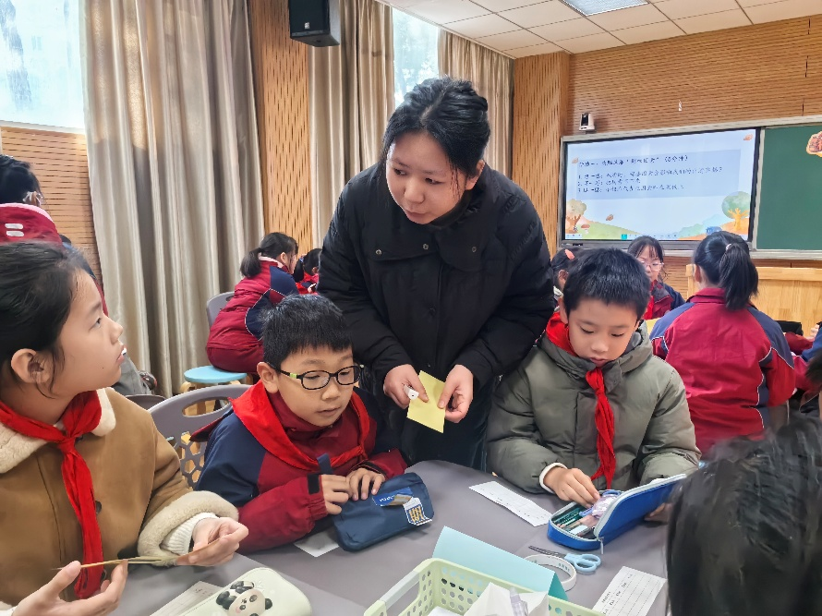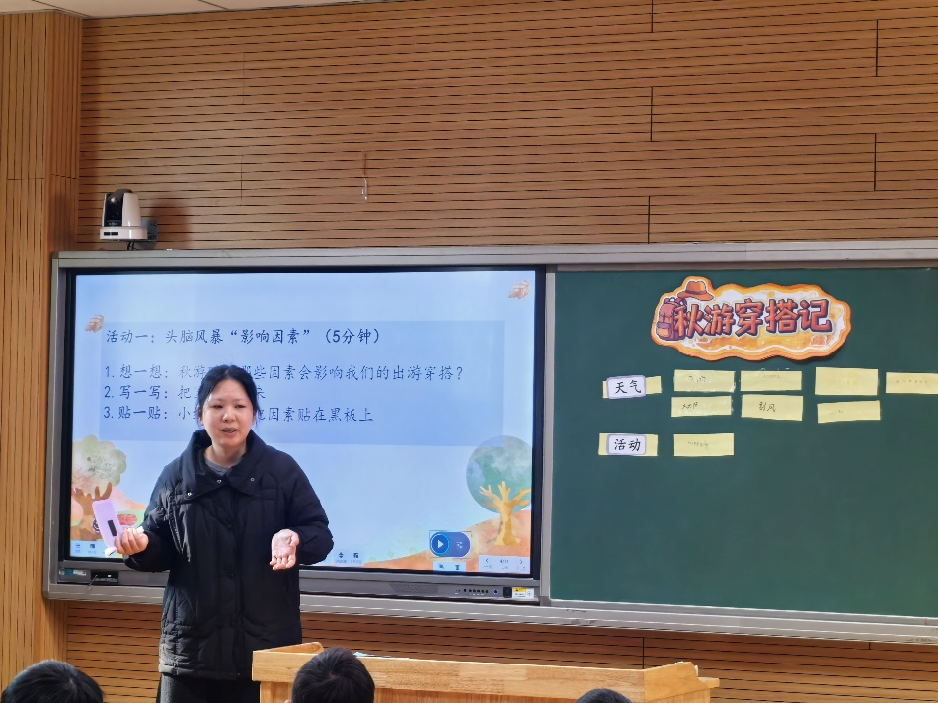
奔牛实验小学叶文洁老师执教《设计“我的专属名片”》。新课标倡导实践型学习，名片设计恰好提供了“知行合一”的平台。叶老师紧扣核心素养目标，融合信息整理、审美创造与合作探究等能力培养。让学生从观察分析名片到梳理个人特质，再到视觉化呈现，实现能力与认知的双重提升。同时，小学阶段是学生自我意识发展关键期，名片设计为他们提供了个性化表达出口，既能满足展现个性的需求，又能培养简洁有序的表达习惯，还可借助AI工具融入科技教育理念。
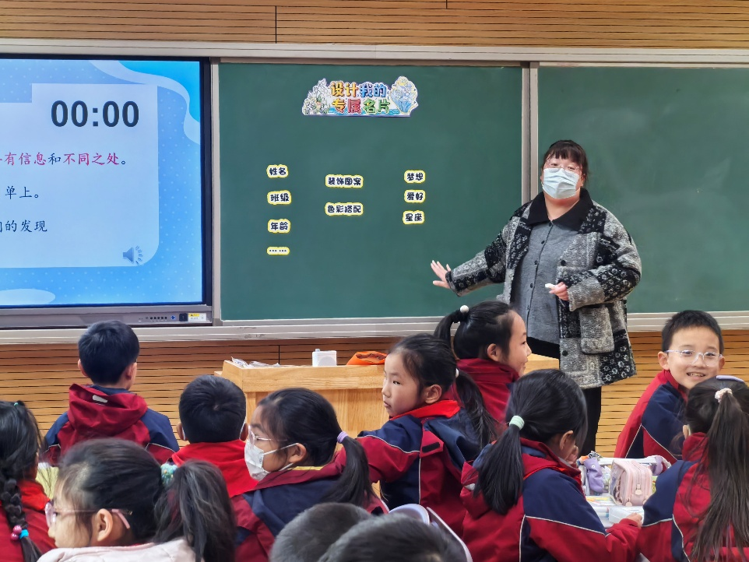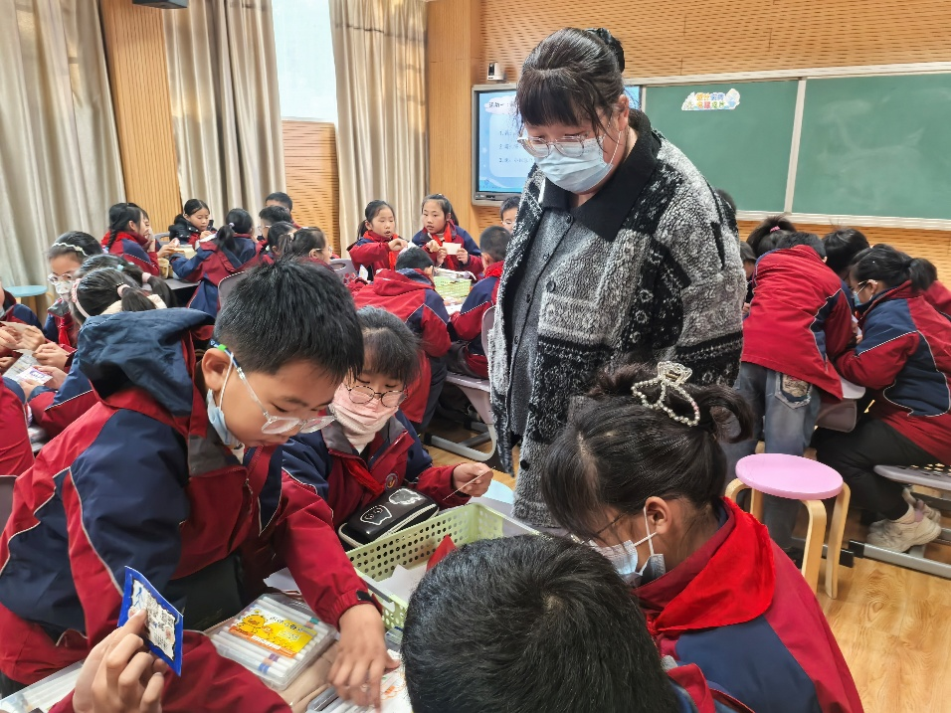
专家引领 磨砺成长
分享结束后，培育室的各位老师对本次活动的两节课进行了评课议课，各抒己见，充分发挥了集体智慧，营造了浓厚的研讨氛围。活动最后，解丽结合课程纲要对两节开题课进行了点评总结，并对后期工作进行了部署，希望每位培育室教师不断积累、主动迁移，在一次次活动中磨砺，争取更快地成长。
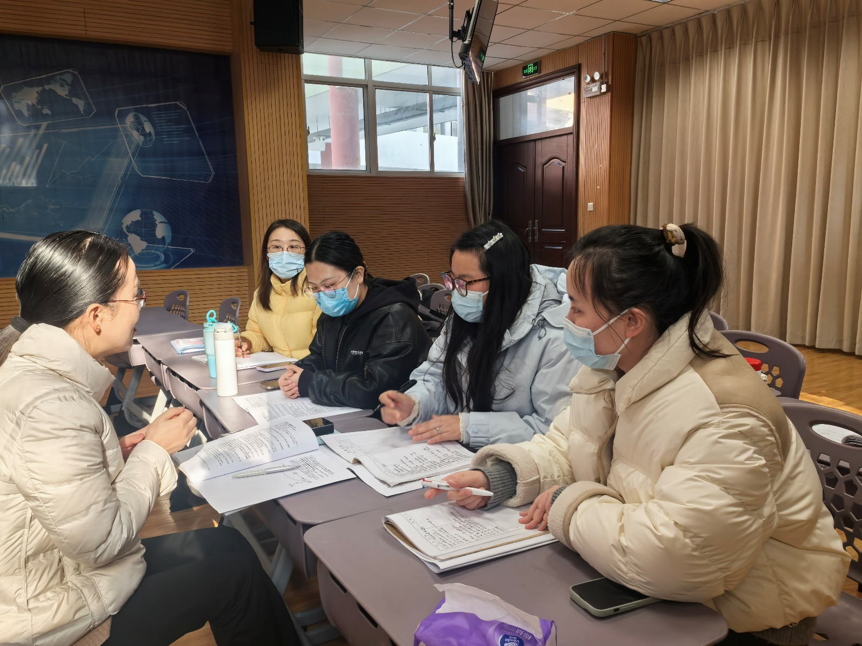
图文：胡玥
审核：解丽
（本期资料整理 张丹）

